共青团上海海关学院委员会
简 报

2020年第 期 2020年10月4日
乐动心声 唱响青春
——上海海关学院团委国庆歌唱活动落下帷幕

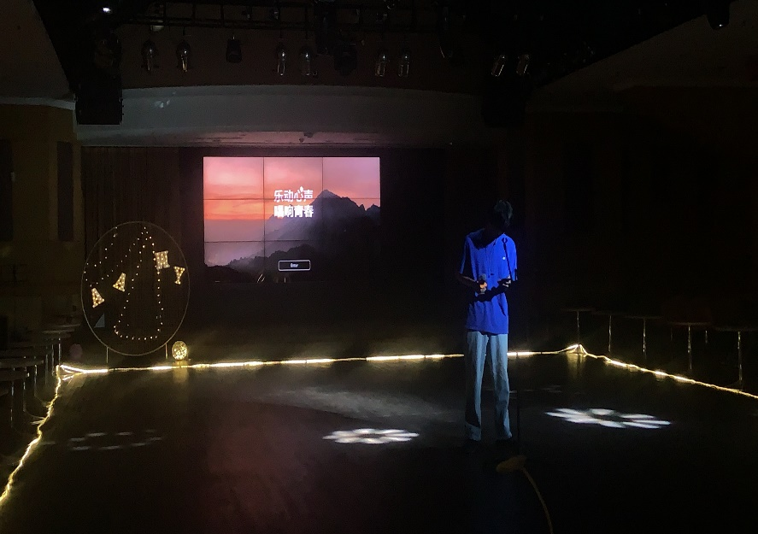
为展示灿烂青春风采，塑造我校青年形象，弘扬优秀文化艺术，树立现代文明新风，同时为了那些热爱歌唱的关院青年，上海海关学院团委于10.4在活动中心小舞厅举办主题为“乐动心声，唱响青春”的国庆歌唱活动。他们的心声随他们乐动，他们的青春随他们唱响！
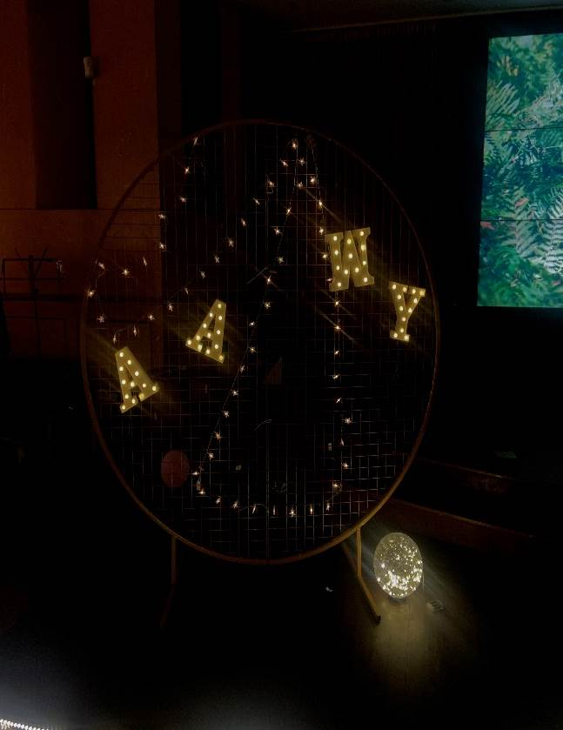
按照校团委要求，活动期间，在场所有人员严格执行上海海关学院关于疫情防控的总要求，除了演唱歌手与特定工作人员，全部佩戴口罩，并敞开小厅窗户，进行通风。活动过程中，选手通过现场选取伴奏的方式，进行自由演唱，只要参与本次活动，都会有小礼物作为奖励。演唱结束后由评委进行打分，选出优秀选手并给予额外的礼物奖励。
令人印象深刻的一首歌是法学1701班杜居泽带来的《Simon》，他的歌声婉转动听，气息稳定，高音高亢有力，低音富有磁性，情感丰富，表现力特别强。海管1902班黄思婕同学演唱的歌曲《young and beautiful》同样十分出色，她的发音非常标准，唱腔独特而自然，音色特别而具有魅力，演唱完毕后，现场响起了雷鸣般的掌声。
对于特定的人来说，歌唱是他们的职业，是他们赖以生存的工具，他们不得不歌唱，无论他们是否热爱它。但对于参加活动的选手来说，歌唱是生活的调味剂，是他们迷茫时的北极星，是他们黑暗时刻的点点光亮。这是一群纯粹热爱歌唱的人们，为他们提供一个舞台，供他们唱出心声，唱响青春，便是“乐动心声，唱响青春”活动的意义所在。

